VOGO eBS  ®  Enterprise Business Suite | DATASHEET  VOGO eBS eCommerce Suite  The AI Digital Commerce & Logistics Ecosystem







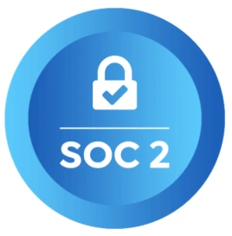
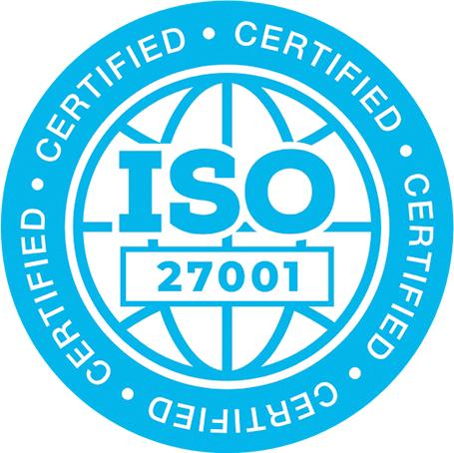
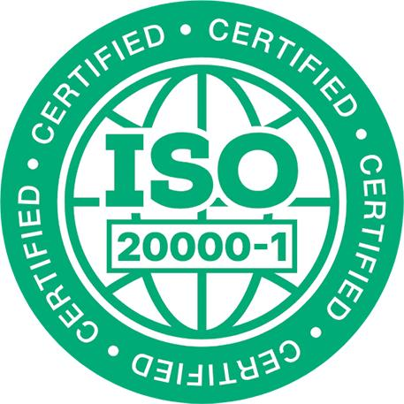


1. Überblick – VOGO® eBS eCommerce Suite
VOGO® eBS eCommerce Suite ist eine integrierte Plattform für die schnelle Erstellung, Konfiguration und den Betrieb von E-Commerce-Anwendungen, konzipiert für Organisationen, die ihre kommerziellen Aktivitäten zügig digitalisieren, ihre Online-Präsenz ausbauen und ihren Kunden moderne Interaktionskanäle bieten möchten. Die Plattform ermöglicht die beschleunigte Bereitstellung einer Unternehmenswebsite der Organisation, mit Content-Management, Veröffentlichung von Informationsseiten, kommerziellen Bereichen und Mehrsprachigkeitsoptionen, sodass die Organisation effizient mit unterschiedlichen Zielgruppen kommunizieren kann – auf lokaler, nationaler oder internationaler Ebene (Multi-Language und Multi-Territory) – sowohl über eine webbasierte Anwendung als auch über eine Mobilanwendung (veröffentlicht im Apple App Store und Google Play)
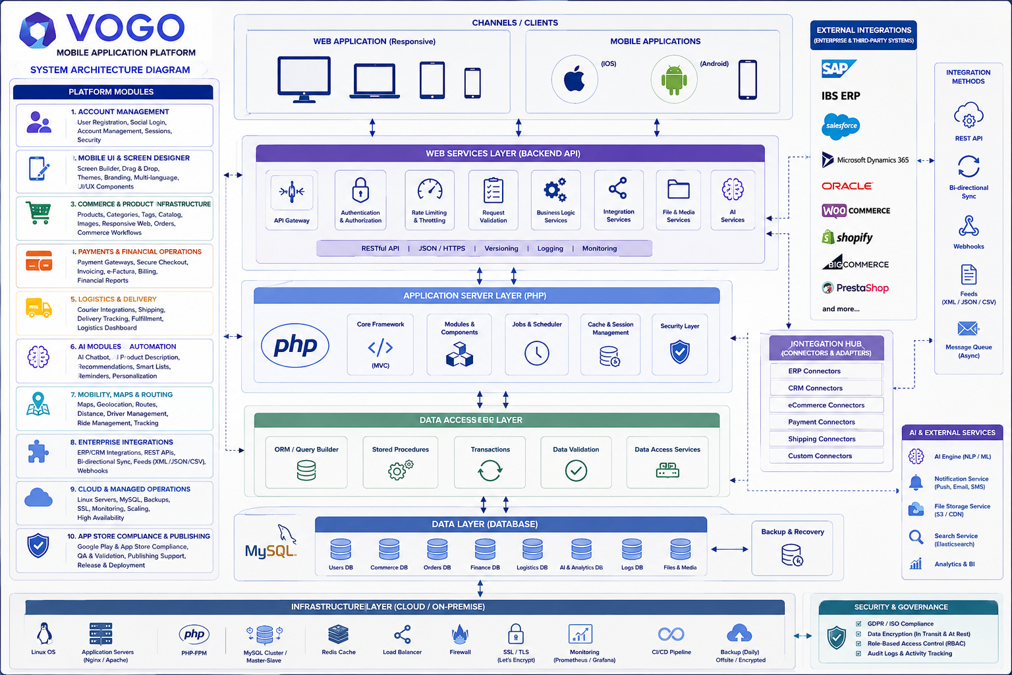
Abb. — Das VOGO eBS eCommerce Suite-Ökosystem
Die Online-Shop-Komponente bietet vollständige E-Commerce-Funktionalität, einschließlich Verwaltung von Produktkategorien, Produktlistung und -präsentation, Preisrichtlinien, Auftragserfassung und -verfolgung, Kundenverwaltung, Kundenkonten, Lieferung, Rechnungsstellung und operatives Reporting. Durch diese Funktionen unterstützt VOGO® eBS eCommerce Suite den gesamten digitalen Handelsprozess – von der Produktdarstellung bis zur Auftragsabwicklung und Leistungsanalyse.
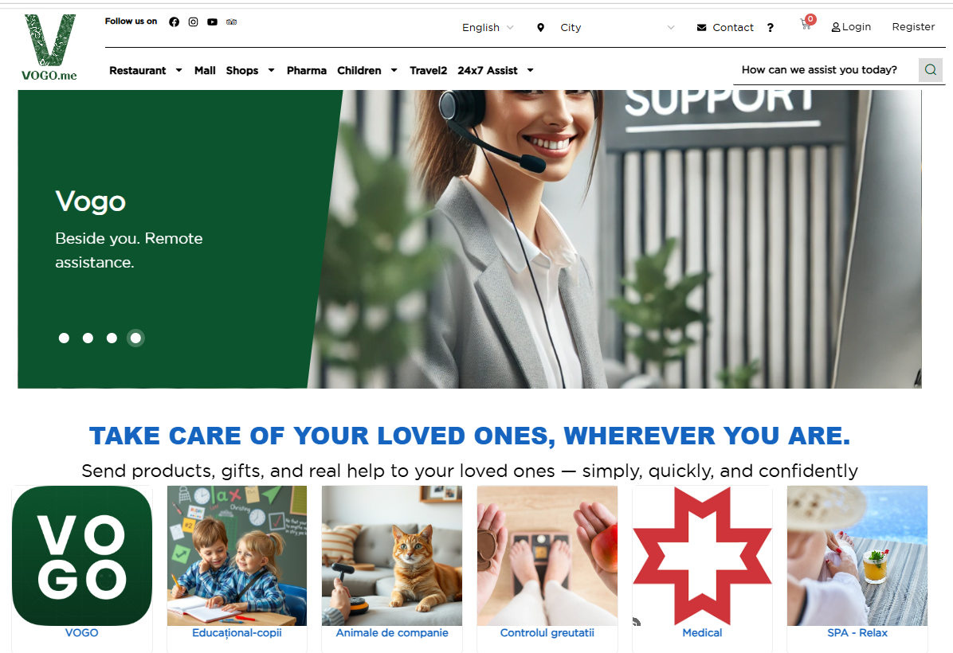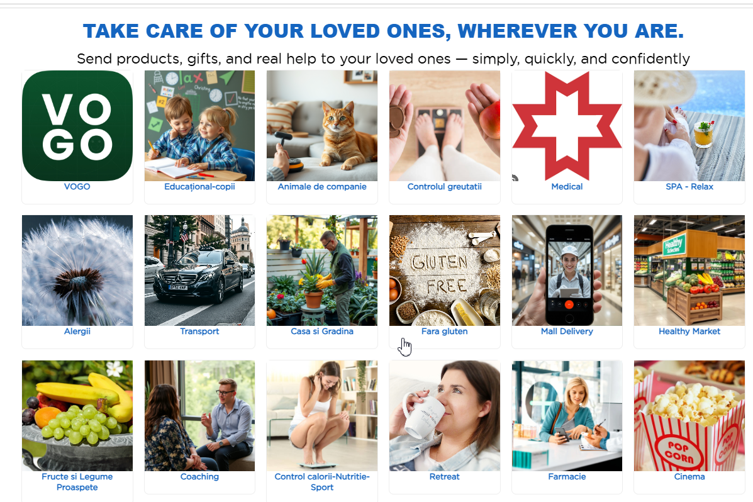

Die Plattform umfasst zudem BI-Analyse- und Reporting-Komponenten, die die Überwachung der Geschäftstätigkeit, der Bestellungen, der Kunden, der Produkte sowie der für das Management relevanten Kennzahlen ermöglichen. Diese Berichte unterstützen Geschäftsentscheidungen und geben der Organisation einen klaren Überblick über die Leistung der digitalen Kanäle. Ein Alleinstellungsmerkmal der Plattform ist die Integration von KI-Assistenten. VOGO® eBS eCommerce Suite kann einen KI-Kundenassistenten umfassen, der für Support, Nutzerführung und die Verbesserung des Kauferlebnisses konzipiert ist, sowie einen KI-Assistenten für das Shop-Backend, der interne Teams bei der Verwaltung von Inhalten, Produkten, Schulungen, Anwendungsleitfäden, der Auftragsbearbeitung und dem effizienten Betrieb der operativen Prozesse unterstützt.
Die Plattform ermöglicht die schnelle Veröffentlichung von Mobilanwendungen im Apple App Store und Google Play, automatisch verbunden mit dem Online-Shop. Die mobilen Apps können Informationen wie Produkte, Bestände, Bestellungen, Kunden und andere relevante Daten abrufen und synchronisieren – und bieten der Organisation einen modernen mobilen Kanal, der in die bestehende E-Commerce-Infrastruktur integriert ist.

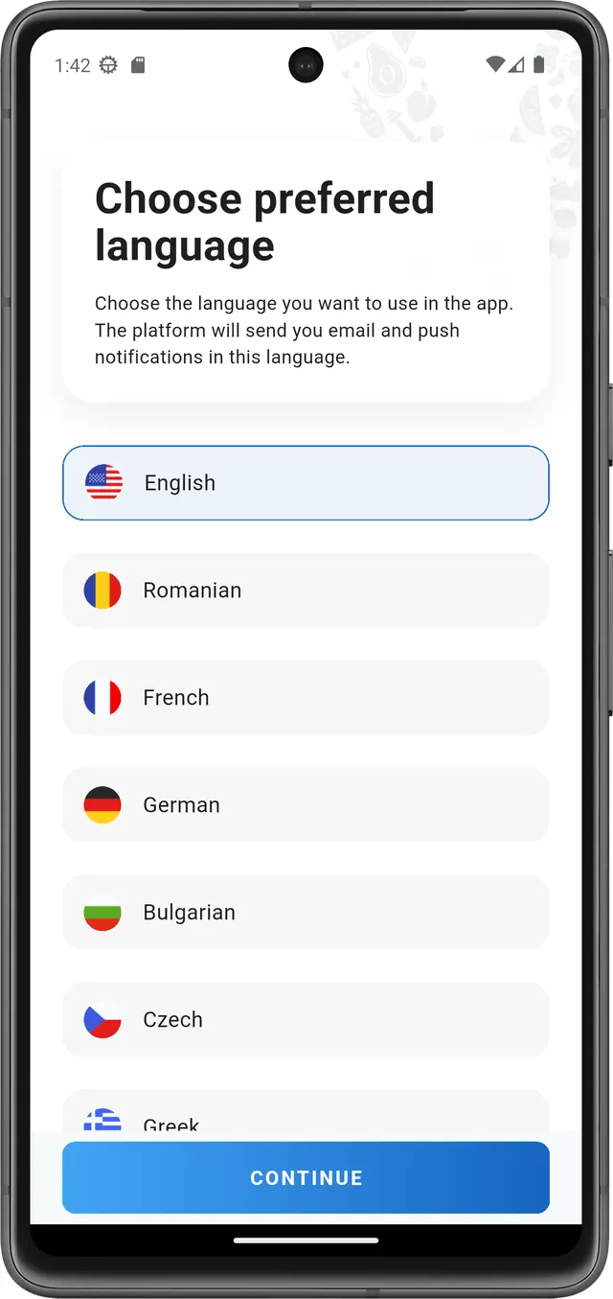  Mehrsprachig | 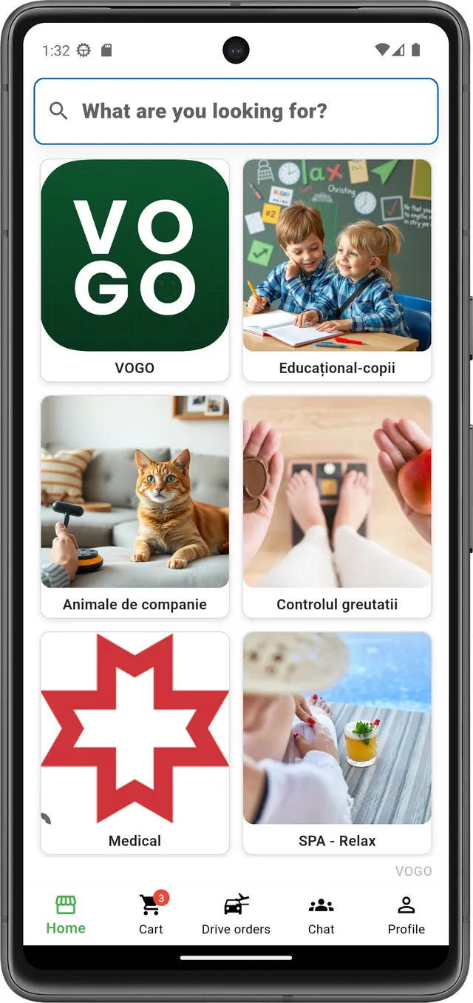  Produktkategorien | 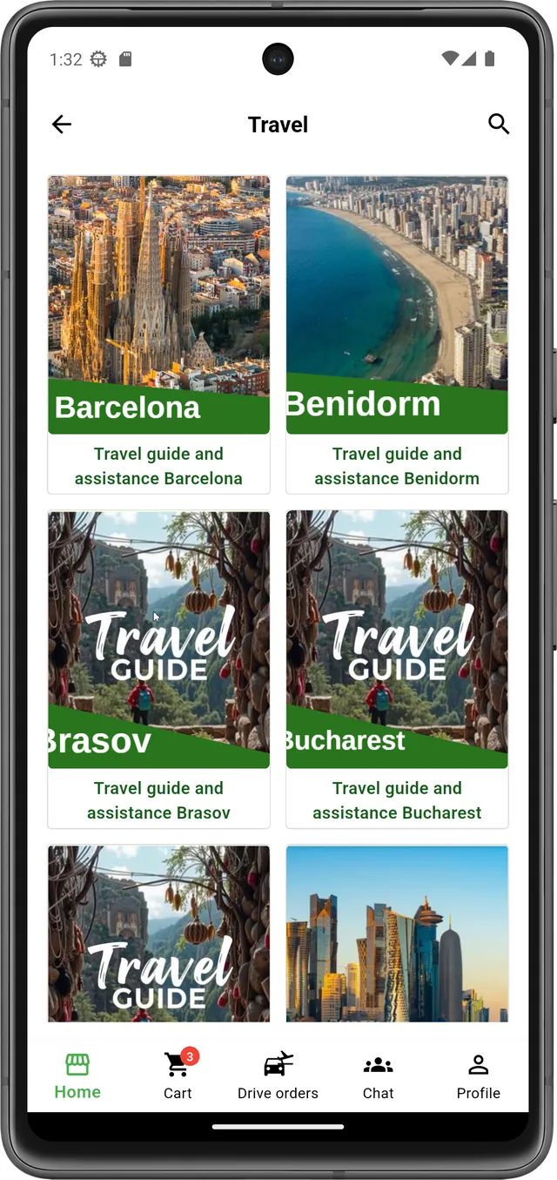  Produkte | 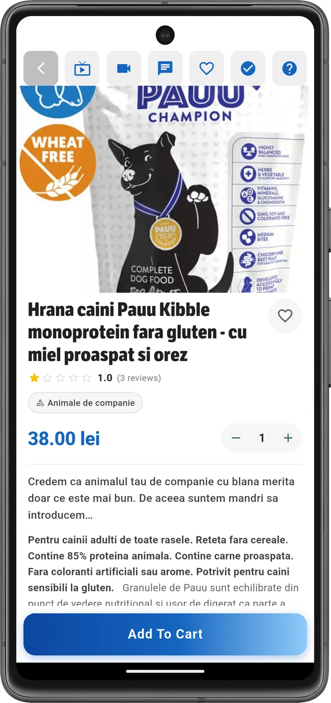  Produktdetails

Über die klassischen E-Commerce-Funktionen hinaus ermöglicht VOGO® eBS eCommerce Suite die Veröffentlichung von elektronischen Diensten und digitalen Formularen für Kunden. So können Organisationen zusätzliche digitale Prozesse anbieten – Online-Anfragen, Anträge, Kontaktformulare, individuelle Dienstleistungen oder andere auf ihre Tätigkeit zugeschnittene elektronische Abläufe.
Dank ihrer modularen Architektur kann VOGO® eBS eCommerce Suite sowohl für die schnelle Einführung eines vollständigen Online-Shops als auch für die Erweiterung einer bestehenden digitalen Plattform um Mobilanwendungen, elektronische Dienste, KI-Komponenten und Reporting-Funktionen eingesetzt werden. Die Lösung ist darauf ausgelegt, die Implementierungszeit zu verkürzen, die Bereitstellung zu standardisieren und Organisationen eine skalierbare technologische Basis für die Entwicklung des digitalen Handels zu bieten.

2. Was VOGO® eBS eCommerce Suite für Sie löst?
1 Ich benötige ... Eine Unternehmenswebsite – modern, mobile-responsive, mehrsprachig

Was Sie von VOGO® eBS erhalten:
Eine professionelle Website, startklar
- Responsive Website (Desktop, Tablet, Mobil) mit Ihrer Marke und eigener Domain
- Seiten: Startseite, Über uns, Dienstleistungen/Produkte, Kontakt, Blog, GDPR-Richtlinien
- Kontaktformular + E-Mail-Integration, Google Maps, Social Media
- Basis-SEO, EU-Hosting, SSL-Zertifikat, GDPR-konform, mehrsprachig EN/RO
- Einfaches CMS für Inhaltsaktualisierungen ohne technische Kenntnisse
- WCAG-Barrierefreiheit
- Moderner 24/7 KI- & HITL-Assistent für die Kundeninteraktion, optimiert mit RAG, Ollama, LangChain und LangGraph – wahlweise auf Open-Source-Modellen oder integriert mit OpenAI, Anthropic Claude, Groq oder Gemini.

2 Ich benötige ... Einen E-Commerce-Shop

Was Sie von VOGO® eBS erhalten:
Vollständiger Online-Shop — Web
- Alle Punkte aus Abschnitt 1, plus die folgenden:
- Produktkatalog mit Kategorien, detaillierten Produktblättern, Fotogalerien, globaler Suche
- Warenkorb, One-Page-Checkout, Online-Zahlungen (Stripe, Netopia, PayU, Apple/Google Pay)
- Verwaltung von Bestellungen, Kunden, Beständen, Preisen, Aktionen – alles über den Browser
- Automatische PDF-Rechnungsstellung, Integration mit SAGA/SmartBill/Oblio
- Kurierdienst & Drive Orders mit GPS, Hauslieferung oder Abholung am Standort
- Dashboard mit Umsatzberichten, Conversions, Top-Produkten, Kundenverhalten
- Moderner 24/7 KI- & HITL-Assistent sowohl für die Kundeninteraktion als auch für das Shop-Backend, optimiert mit RAG, Ollama, LangChain und LangGraph – wahlweise auf Open-Source-Modellen oder integriert mit OpenAI, Anthropic Claude, Groq oder Gemini.

3 Ich benötige ... Eine mit dem Shop verbundene Mobilanwendung

Was Sie von VOGO® eBS erhalten:
Native iOS- + Android-App unter Ihrer eigenen Marke
- Alle Punkte aus Abschnitt 2, plus die folgenden:
- Native App, veröffentlichbar im App Store und Google Play mit Ihrem Logo und Ihren Farben
- Verbindet sich mit Ihrem bestehenden Shop (Shopify, WooCommerce, PrestaShop, Magento oder jeder anderen Lösung, die REST-API-Webservices bereitstellt) ODER mit dem neuen VOGO-Shop
- Echtzeitsynchronisation: Katalog, Preise, Bestände, Bestellungen, Kunden – alles an einem Ort
- 9 konfigurierbare Bildschirme (Splash, Welcome, Login, Home, Menu, Settings usw.) – ohne Code
- Push-Benachrichtigungen, Live-Chat, Produkt-Live View, Videokonferenz mit Berater
- In-App-Drive Orders mit GPS + 1-Klick-Zahlung mit gespeicherten Methoden

4 Ich benötige .... Einen KI-Assistenten für Kundenbeziehungen / Partner / externe Nutzer / Bürger

Was Sie von VOGO® eBS erhalten:
App KI-Chatbot 24/7 + Human-in-the-Loop
- Konversationsassistent, trainiert auf Ihrem Katalog, Ihren FAQs und Richtlinien
- Beantwortet rund um die Uhr Fragen zu Produkten, Preisen, Verfügbarkeit und Lieferung
- Personalisierte Produktempfehlungen basierend auf Kundenhistorie und -verhalten
- HITL-Modus: übergibt das Gespräch an einen menschlichen Mitarbeiter, wenn erforderlich
- Betrugserkennung bei Transaktionen und Kunden-Scoring für automatische Segmentierung
- Verfügbar auf der Website, in der Mobilanwendung und im Brand Control Center
- Moderner 24/7 KI- & HITL-Assistent sowohl für die Kundeninteraktion als auch für das Shop-Backend – optimiert mit RAG, Ollama, LangChain und LangGraph – wahlweise auf Open-Source-Modellen oder integriert mit OpenAI, Anthropic Claude, Groq oder Gemini.
- Weitere Details in VOGO_eBS_AI_DataSheet_EN.pdf

5 Ich benötige .... Online-Dienste für meine Kunden — Kunden / Partner / externe Nutzer / Bürger

Was Sie von VOGO® eBS erhalten:
Konfigurierbares eServices-Portal & eForms, eSignatures, ROeID- / eIDAS-Integration
- Portal mit Servicekatalog nach Kategorien (Termine, Beratungen, Abonnements usw.)
- 4-stufiger Antrags-Wizard: Beschreibung → Formular → Vorschau → Absenden
- Bezahlung des Dienstes direkt im Portal oder automatisch erzeugtes Angebot / Rechnung
- Terminkalender, automatische Benachrichtigungen (E-Mail, SMS, Push), Live-Status
- Service-Konfiguration aus vordefinierten Vorlagen oder von Grund auf – ohne Code
- Moderner 24/7 KI- & HITL-Assistent sowohl für die Kundeninteraktion als auch für das Shop-Backend – optimiert mit RAG, Ollama, LangChain und LangGraph – wahlweise auf Open-Source-Modellen oder integriert mit OpenAI, Anthropic Claude, Groq oder Gemini.
3. WCAG-Barrierefreiheit & Live-KI-Assistent
Die Plattform erfüllt den WCAG-Standard für Barrierefreiheit im Web und umfasst einen konversationellen KI-Assistenten, der den Nutzern rund um die Uhr zur Verfügung steht.
▸ Konform mit der Charta der Grundrechte der Europäischen Union und Artikel 9 des UN-Übereinkommens über die Rechte von Menschen mit Behinderungen
▸ Bietet ein vollständiges Barrierefreiheitspanel: Textvergrößerung/-verkleinerung, hoher Kontrast, Dark Mode, Graustufen, gut lesbare Schrift, Link-Unterstreichung, großer Cursor, Animationsstopp
▸ Unterstützt Screenreader, ausschließliche Tastaturnavigation und einstellbaren Kontrast
▸ Beinhaltet den Live-KI-Assistenten in der Seitenecke, rund um die Uhr aktiv und bereit, den Nutzer durch jeden Dienst zu führen
▸ Der KI-Assistent arbeitet im Human-in-the-Loop-Modus (HITL): Er kann das Gespräch bei Bedarf an einen menschlichen Mitarbeiter übergeben
4. Systemarchitektur
Das System wird mit modernen Open-Source-Komponenten auf allen Architekturebenen entwickelt: Datenbank, Anwendungsserver und spezifische Anwendungen.

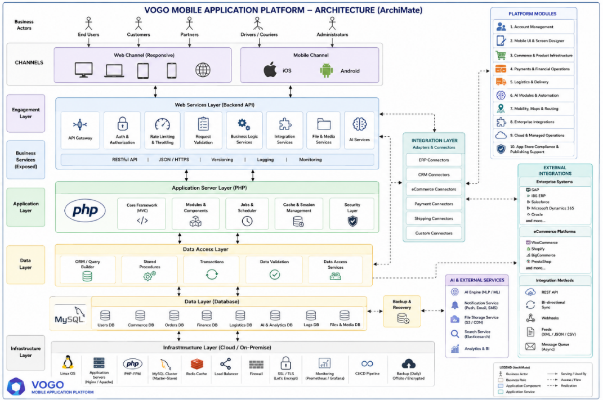
Abb. — Systemarchitektur — ArchiMate-Sicht
Die VOGO® eBS eCommerce Suite ist in drei integrierte Ebenen gegliedert, die in Echtzeit zusammenarbeiten und es Kunden ermöglichen, ihr eigenes digitales Handelsökosystem aufzubauen und zu betreiben – vom Online-Shop über die eigene Marken-App bis zur Lieferlogistik.
Layer 1 — Online-Shop (Web)
- Vollständiger Produktkatalog mit visuellen Kategorien, detaillierten Produktblättern, Foto-, Video- und 360°-Galerien für jedes Produkt
- Multi-Vendor-Warenkorb, One-Page-Checkout, sichere Zahlungen mit Stripe, Netopia, EuPlătesc, PayU
- Verwaltung von Bestellungen, Kunden, Beständen, Preisen und Aktionen – alles über den Browser, ohne technische Kenntnisse
- Umsatzberichte, konfigurierbare Dashboards, Excel-/CSV-Export und Integration mit Buchhaltungssystemen
Layer 2 — Mobile App (iOS & Android)
- Native App, veröffentlichbar unter der eigenen Marke des Kunden im App Store und Google Play
- VOGO Space — jede Marke erhält einen eigenständigen Bereich, aktivierbar per QR-Code
- 9 konfigurierbare Tabs (General, Splash, Space, Welcome, Login, Bottom bar, Home, Settings, Menu)
- Push-Benachrichtigungen, Live-Chat, Videokonferenz, Produkt-Live View, Drive Orders mit GPS-Tracking
Layer 3 — API & Echtzeit-Synchronisation
- Bidirektionale Echtzeitsynchronisation zwischen Web, Mobile und Backend: Produkte, Bestände, Bestellungen, Kunden
- REST API mit OpenAPI-Dokumentation für Integrationen mit externen Systemen (ERP, CRM, Marktplätze)
- Konfigurierbare Webhooks für Schlüsselereignisse: neue Bestellung, bestätigte Zahlung, laufende Lieferung
- Horizontal skalierbare Cloud-native-Architektur — AWS, Azure, GCP oder On-Premise

Das System läuft sowohl im Web- als auch im Mobile-App-Modus synchron auf demselben Backend.

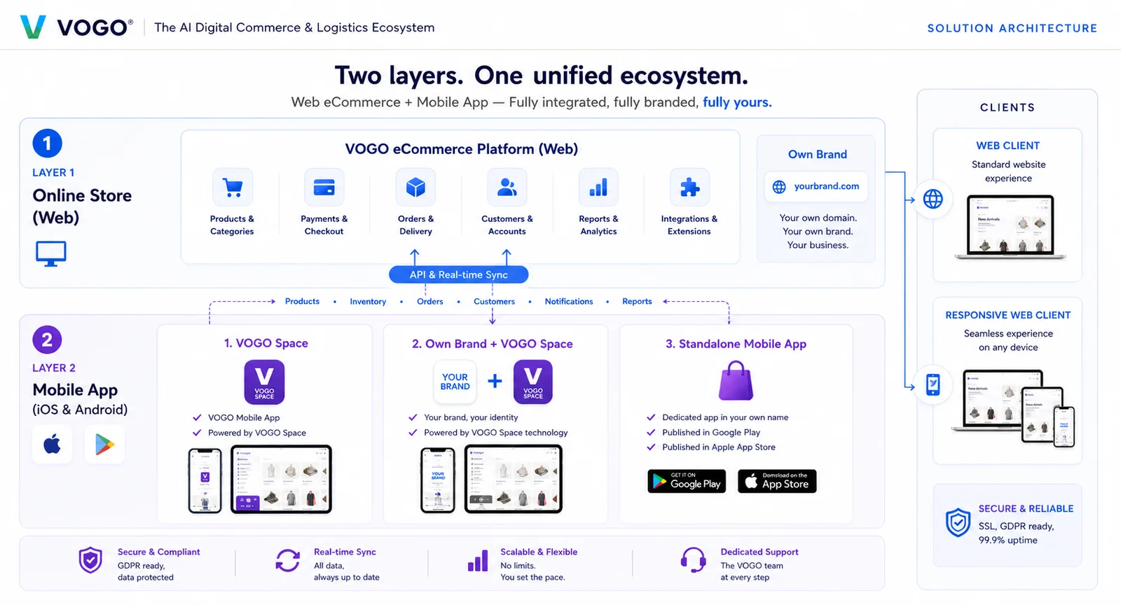

Modulare Architektur. Dokumentierte API. Optional On-Prem.
Sie erhalten eine Enterprise-Plattform mit geschichteter Architektur (Web, Mobile, API, Data), ausgereiftem Stack (PHP/MySQL/Cloud) und nativen Integrationen mit ERP, CRM, Marktplätzen und BI.
- Geschichtete Architektur: Online-Shop (Web) + Mobile App (iOS/Android) + API & Echtzeit-Synchronisation
- Stack: PHP, MySQL, Redis, REST API mit OpenAPI-Dokumentation, konfigurierbare Webhooks
- Flexibles Deployment: SaaS (AWS, Azure, GCP) ODER On-Premise auf eigener Infrastruktur
- Sicherheit: JWT Secure, GDPR, SSL/TLS, 2FA, OTP, vollständiges Audit-Log, Ende-zu-Ende-Verschlüsselung
- Native Integrationen: ERP (SAGA, SmartBill, SAP, Microsoft Dynamics, Oracle), CRM, Zahlungen, Kurierdienste
- SLA mit 99,9 % Uptime, Monitoring rund um die Uhr, dedizierter technischer Support
5. Mobilanwendung — VOGO MAF (Mobile Application Framework)
VOGO eBS umfasst native iOS- und Android-Mobilanwendungen für Kunden, Partner und externe Nutzer, verbunden mit demselben Ökosystem.
▸ Ermöglicht den Zugriff auf alle relevanten Funktionen des Portals direkt vom mobilen Endgerät aus  ▸ Vollständig responsives Design, automatisch an die Bildschirmgröße von Smartphone und Tablet angepasst  ▸ Unterstützt Offline-Arbeit: Dateneingaben und Ereignisse werden lokal auf dem Gerät gespeichert und bei erneuter Verbindung automatisch synchronisiert  ▸ Sendet Push-Benachrichtigungen an den Nutzer bei jeder Änderung oder jedem Fortschritt seiner Anträge  ▸ Die Kommunikation zwischen Endgerät und Servern erfolgt ausschließlich über sichere Kanäle (SSL/TLS)  ▸ Ermöglicht Login / Registrierung mit: Google, Apple, LinkedIn, Facebook, Microsoft, E-Mail; OTP per SMS, E-Mail und Authenticator-App.  ▸ Ermöglicht das Einsehen des Profils und das Anlegen von Anträgen auch im Offline-Modus. Erkennt den Offline-Modus und informiert den Nutzer.  ▸ Unterstützt handschriftliche digitale Signaturen direkt auf dem Touchscreen des Mobilgeräts  ▸ Erzeugt und versendet signierte PDFs direkt per E-Mail aus der App  ▸ Erzeugt und versendet Bestellungen direkt aus der App  ▸ Ermöglicht die schnelle Entwicklung individueller / maßgeschneiderter Apps sowie Unterstützung und Pre-Check für deren Veröffentlichung in Google Play und im Apple App Store | 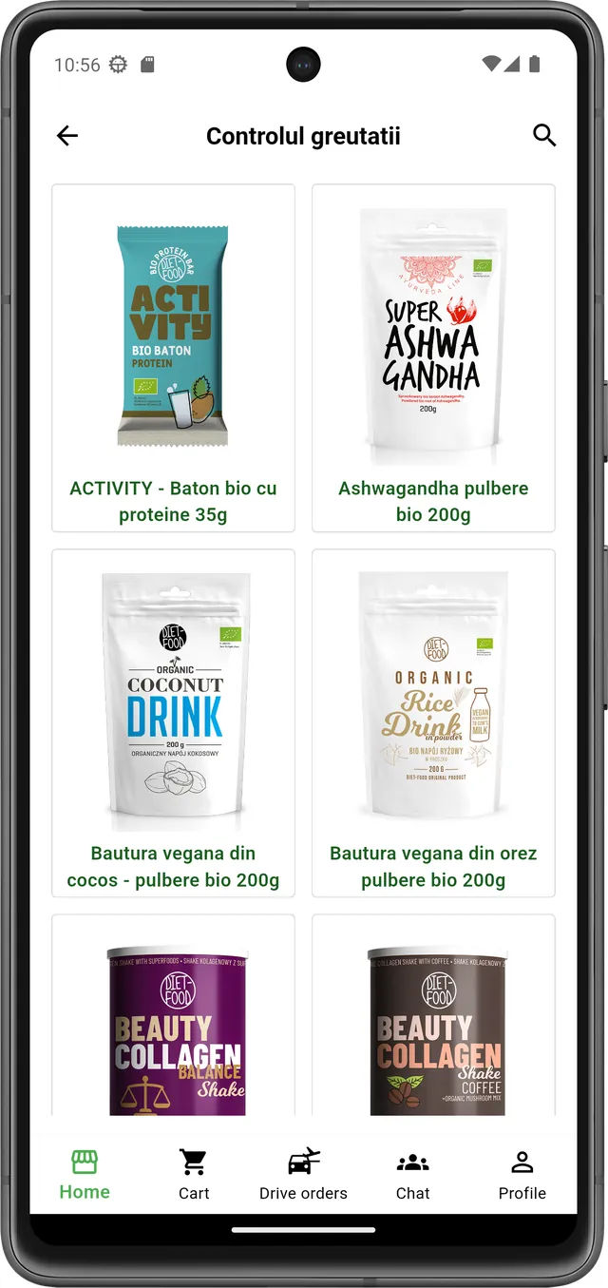  Responsives Design — mobile Ansicht
6. Sicherheit & GDPR-Konformität
- Robuste Authentifizierung und Autorisierung mit differenzierten Profilen
- Verschlüsselt die gesamte Kommunikation zwischen Nutzer und Servern über SSL/TLS
- Speichert personenbezogene und geschäftliche Daten sicher, mit regelmäßigen Audits und fortschrittlichen Überwachungsmechanismen
- Erfüllt vollständig die GDPR-Anforderungen zum Schutz personenbezogener Daten
- Vollständiges Audit-Log aller Aktionen in der Plattform
- JWT Secure — vollständige Authentifizierung und Token-Management für alle Kanäle
- GDPR & SSL/TLS — Konformität mit den EU-Datenschutzbestimmungen, Ende-zu-Ende-Verschlüsselung
- 2FA & OTP per E-Mail — Zwei-Faktor-Verifizierung für Nutzer und Administratoren
- Social Login — Facebook, Google, Apple mit einem einzigen Klick
- Vollständiges Audit-Log — alle Aktionen in der Plattform werden erfasst und sind für Audits verfügbar
- 99,9 % Uptime-SLA — skalierbare, redundante Infrastruktur, Monitoring rund um die Uhr
- AI-Powered Smart Automation — Betrugserkennung, Transaktions-Scoring, Echtzeit-Alerting
- White-Label EU-Registered — eigene Marke, Daten verbleiben beim Kunden, kein Vendor-Lock-in
- Integriert ROeID und eIDAS für verifizierte digitale Identität auf nationaler und europäischer Ebene

7. Unterstützte Integrationen

VOGO® eBS eCommerce integriert sich nativ in ein breites Ökosystem an Diensten – von Zahlungen und Kurierdiensten bis hin zu ERP, CRM, Marketing und BI –, sodass Kunden die Plattform erweitern können, ohne ihre bestehenden Abläufe zu verändern.

 | 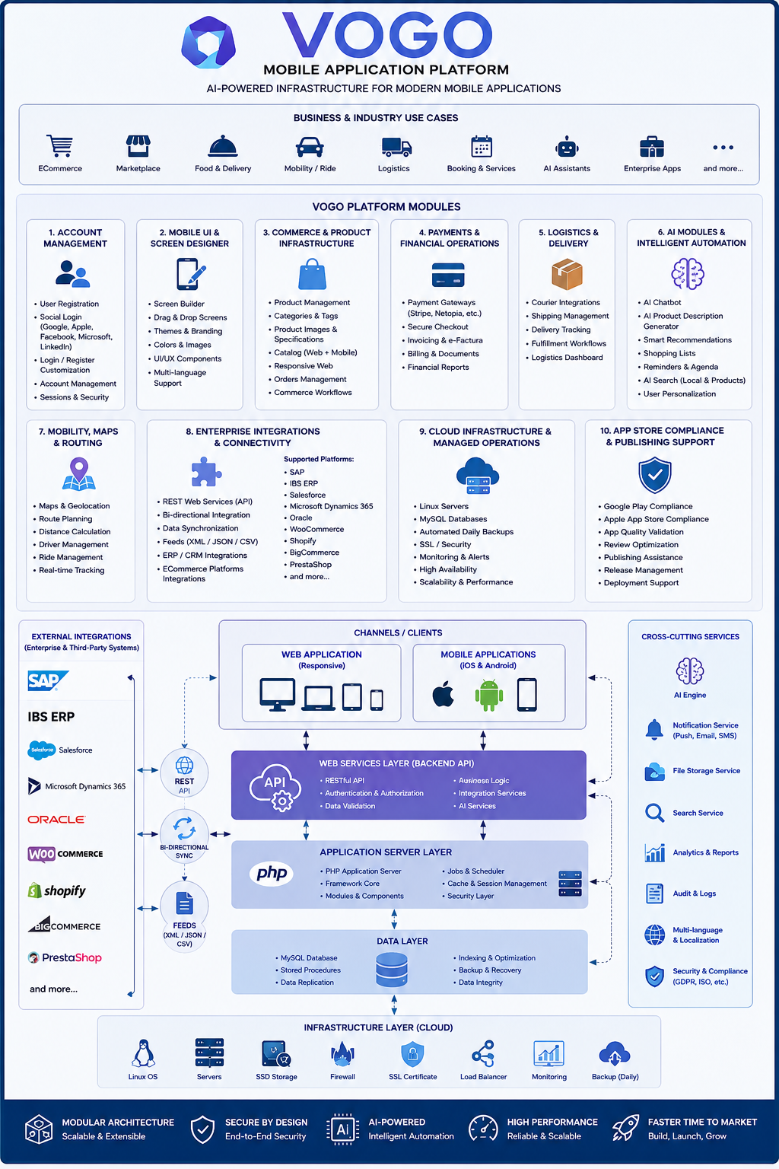
  ROeID | Digitale Identifizierung für Privatpersonen, Vorausfüllen von Formularen, maskierte nationale Kennnummer
  eIDAS | Anerkennung der elektronischen Identität auf europäischer Ebene
  Rechnungssystem | Automatische Rechnungsstellung
  GIS-Modul | Interaktives Kartenfeld in Formularen, Geokodierung von Adressen, Lokalisierung von Anfragen
  Bestandsverwaltung | Automatische Bestandsverwaltung
  KI-Chatbot | Live-Assistent rund um die Uhr, HITL, Hilfestellung beim Ausfüllen von Formularen, Multi-Channel-Support
  E-Mail / SMS | Automatische Statusbenachrichtigungen, Versand signierter PDFs, Bestätigungen
  Zahlungssystem | System für nationale und internationale Zahlungen, autorisierte Zahlungsdienstleister
  Lieferungen | Liefersystem, automatische AWB-Erstellung, Aktualisierung des Bestellstatus
  Push-Nachrichten | In-App- und Mobile-Push-Benachrichtigungen
  ERP-Systeme | Oracle, SAP, Microsoft D365, Odoo, Sage, Epicor

8. Schlüsselfunktionen — Commerce, Logistics & AI
Katalog & Kauferlebnis
- Visuelle Kategorien mit eigenen Foto-Icons, schnelle globale Suche nach Name, Beschreibung, Tags
- Produktseite: Hero-Bild, Bewertung mit Reviews, Preis, Mengenauswahl, Beschreibung, Add to Cart
- 7 Aktions-Icons auf der Produktseite: Back, Live View, Videokonferenz, Live-Chat, Wishlist, Recommend, Help
- Multi-Vendor-Warenkorb: Produkte verschiedener Anbieter im selben Warenkorb mit automatischer Versandberechnung pro Vendor
Bestellungen, Drive Orders & Rechnungsstellung
- Vollständige Order Details: General (Datum, Status, Customer), Billing, Shipping, Produktliste
- Customer History: Total orders, Total revenue, Average order value, Schnellaktionen pro Bestellung
- Drive Orders — eigener Tab für Lieferung, Taxi/Transport, Mall Delivery mit Freigabe-Workflow und GPS-Tracking
- Automatische PDF-Rechnungsstellung — Erzeugung und E-Mail-Versand bei Bestellbestätigung
- Mehrere Zahlungsmethoden: Cash on Delivery, Karte (Stripe, Netopia, EuPlătesc, PayU), Apple Pay, Google Pay
Push, Live-Chat & Assistierter Verkauf
- Text-Scroll-Banner — laufender Text am oberen Rand der App (60–80 Zeichen)
- Vollständige Push-Nachricht — Text bis zu 300 Zeichen, optionales Bild, Lieferstatus, Run-Delivery-Job
- Live-Chat mit Vertriebsberater aus jedem Produkt heraus, Operator antwortet aus dem Brand Control Center
- Produkt-Live View — Live-Streaming des Produkts direkt in der App
- 1-zu-1-Videokonferenz mit Berater für die Beratung vor dem Kauf
- Recommend — Peer-to-Peer-Mechanismus zur Validierung von Anbietern und Produkten
AI & Smart Automation
- Personalisierte Produktempfehlungen basierend auf Kundenhistorie und -verhalten
- Konversationeller KI-Assistent rund um die Uhr mit Human-in-the-Loop-Modus (HITL) — Übergabe an einen menschlichen Mitarbeiter bei Bedarf
- Echtzeit-Betrugserkennung bei Transaktionen und verdächtigem Verhalten
- Kunden-Scoring und automatische Segmentierung für zielgerichtete Kampagnen
- Dynamische Preisoptimierung und prädiktive Bestandsverwaltung
9. Integrationen & Interoperabilität
VOGO® eBS eCommerce Suite integriert sich nativ in ein breites Ökosystem an Diensten – von Zahlungen und Kurierdiensten bis hin zu ERP, CRM, Marketing und BI –, sodass Kunden die Plattform erweitern können, ohne ihre bestehenden Geschäftsabläufe zu verändern.
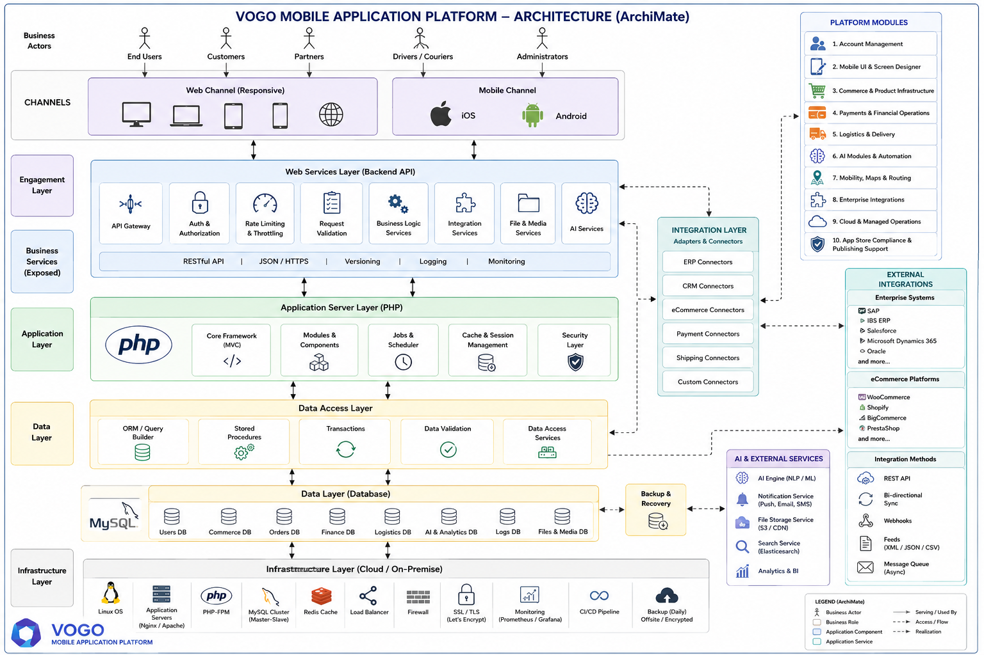
Web + Mobile Sync | Bidirektionale Echtzeitsynchronisation über API: Produkte, Bestände, Bestellungen, Kunden, Benachrichtigungen.
Online-Zahlungen | Stripe, Netopia, EuPlătesc, PayU, Apple Pay, Google Pay, Cash on Delivery — PSD2- und 3DS-konform.
Kurierdienst & Logistik | Integrationen mit Kurierunternehmen, Drive Orders mit GPS, Auftragsverfolgung, Mall Delivery.
Rechnungsstellung & ERP | Automatische PDF-Erzeugung, Integration mit ERP-/Buchhaltungssystemen (SAGA, SmartBill, Oblio, SAP).
Marketing & CRM | Push-Benachrichtigungen, erweiterte Segmentierung, E-Mail/SMS, WhatsApp, Treue- und Empfehlungsprogramme.
AI & Support | Live-Chat mit HITL, intelligente Empfehlungen, Betrugserkennung, Produkt-Videokonferenz, Live View.
Digitale Identität | Social Login (Google, Apple, Facebook), OTP per E-Mail, 2FA, JWT Secure, GDPR-konform.
Analytics & BI | Umsatzberichte, Nutzerverhalten, Conversions, konfigurierbare Dashboards.
Branchen & häufige Anwendungen
- Produktion / Hersteller – Bewerbung und Verkauf von Produkten
- Berufsverbände – Bewerbung und Unterstützung für Mitglieder
- HoReCa — Food & Lieferung — Healthy Market, Restaurants, Bestellungen und Lieferung über Drive Orders
- Handelskammern & Berufsverbände — Unternehmenswebsite und Servicekatalog für Mitglieder, Portal zur Interaktion mit Wirtschaftsakteuren, Online-Shop für Werbeartikel oder Lizenzen, dedizierte Mobilanwendung
- Verbände & landwirtschaftliche Genossenschaften — Sammelbestellplattform, Verwaltung des Vertriebsnetzes, Mitgliederportal mit Verhandlungspreisen, Mobilanwendung zur Felddatenerfassung
- Einzelhandelsnetzwerke & Franchise — Multi-Vendor- oder Multi-Brand-Online-Shop, B2B-Portal für Distributoren, White-Label-Mobilanwendung pro Franchise
- Wartungs- & Dienstleistungsverbände — Online-Buchungen, Ticketing für Einsätze, Self-Service-Portal für Kunden, Push-Benachrichtigungen über Mobilanwendung
- Immobilienverbände & Hausverwaltungen — Schadensmeldungsportal, Online-Zahlungen für gemeinschaftliche Dienste, Dokumentenbasis für Mieter, Mobil-App mit Benachrichtigungen und Antragsfreigabe
- Medizinische & Wellness-Organisationen — Online-Terminvereinbarung, Patientenportal, Shop für Produkte oder Nahrungsergänzungsmittel, Mobilanwendung mit Treueprogramm und Abonnements
- Industrie & Produktion — B2B-Katalog mit Vertragspreisen, Bestellportal mit Freigabe-Workflow, ERP-Integration, Mobilanwendung für Außendienstmitarbeiter
- NGOs & Non-Profit-Organisationen — Unternehmenswebsite und Online-Spenden, Merch-Shop, Freiwilligenportal, Mobil-App für die Community
- Bildung & Berufsausbildung — Kurskatalog und Online-Anmeldungen, Teilnehmerportal mit Zugang zu Materialien, Mobilanwendung für Lernen und Zertifizierung
- Tourismus — Buchungen, Ticketing, lokale Guides, Mobilanwendung mit Reisezielkatalog
- Bildung — Nachhilfe, Online-Kurse, Anmeldung und Zahlung direkt in der App
- Medizin & Pharma — 24/7-Apotheken, Terminvereinbarung für Beratungen, Augenheilkunde, Ernährungsprodukte
- Gesundheit & Wellness — Bio-Produkte, Ernährungscoaching, Retreats und Spa
- Haustiere — Futter, Zubehör, Tierarztleistungen mit ausführlichen Profilen
- Coaching & Entertainment — Coaching-Sitzungen, Wellness-Retreats, Kinokarten, Live-Broadcasting
- Transport & Lokale Dienste — Produkte, Dienste, Transport, Flughafentransfer, Drive Orders mit GPS
- B2B & Verbände — Servicekatalog für Mitglieder, B2B-Portal mit Vertragspreisen
Vorteile für B2B-Kunden & Partner
VOGO® eBS eCommerce Suite ist für B2B-Unternehmen, Distributoren, Reseller, Spediteure und Influencer konzipiert, die ihre digitale Präsenz aufbauen oder konsolidieren möchten, ohne in eine eigene Entwicklung zu investieren. Die Plattform liefert messbare Ergebnisse in Wochen statt Monaten.
Time-to-Market  Schneller Marktstart  Vom Kickoff bis zum Go-Live in Wochen statt Monaten — konfigurierbare Vorlage, ohne Code. | White-Label  Eigene Marke  iOS- & Android-App, veröffentlicht unter der Marke des Kunden im App Store und Google Play. | Unified  Web + Mobile  Ein Backend, ein Katalog, ein Control Center. Synchronisation in Echtzeit.
AI-Powered  KI-Automatisierung  Empfehlungen, Betrugserkennung, HITL-Chat, Kunden-Scoring und Verkaufsoptimierung. | SaaS / On-Prem  Flexibilität  Cloud (AWS, Azure, GCP) oder eigene Infrastruktur — same code, full control. | GDPR  EU-Registered  GDPR-konform, SSL/TLS, JWT, 2FA, vollständiges Audit-Log, 99,9 % Uptime-SLA.

